

Дело Примакова продолжит его зам
Московский Комсомолец № 25585 от 5 марта 2011 г.
Президентом ТПП избран Сергей Катырин
Вчерашний съезд Торгово-промышленной палаты России войдет в историю — на нем закончилась эпоха патриарха советско-российской политики и экономики Евгения Примакова. Вопреки слухам его не заменил чиновник с громким именем — а ведь в числе вероятных кандидатур назывались министр промышленности и торговли Виктор Христенко, полпред президента в Приволжском округе Григорий Рапота, первый вице-премьер Виктор Зубков, глава СВР Михаил Фрадков, чья политическая судьба столь похожа на примаковскую. Однако ТПП будет руководить “свой” человек, знающий ее изнутри, — зам. главы палаты Сергей Катырин.
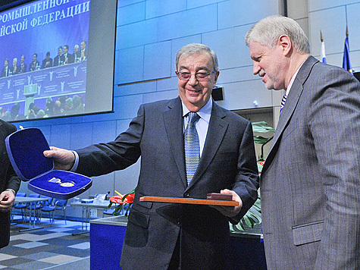

фото: ИТАР-ТАСС
Если многим россиянам экс-премьер в первую очередь запомнился разворотом самолета над Атлантикой в 1999 году, то главные “пациенты” палаты — бизнесмены — ценят его за другое. Именно он сделал ТПП авторитетной организацией и проложил прямую дорогу малому и среднему бизнесу. “Примаковская” палата облегчила переход на налоговую “упрощенку”, упразднила обязательное применение контрольно-кассовой техники для некоторых видов бизнеса, облегчила ввоз высокотехнологичного оборудования. Экспертизе было подвергнуто несметное количество законопроектов. Сам Евгений Максимович признает — власть стала считаться с его палатой. “Все чаще ТПП поручается поддержка иностранных визитов первых лиц”, — напомнил “патриарх”, открывая “свой” последний съезд ТПП.
Конечно, Примаков говорил отнюдь не о собственных заслугах, а скорее напутствовал своего сменщика. Самое главное — вернуться к льготной ставке по страховым взносам для малого бизнеса. Повышение социальных платежей с 1 января этого года до 24% для малых компаний и до 34% — для всех остальных — подкосило “пациентов” палаты, напомнил экс-премьер. А тут еще, напомнил он, и зимний скачок цен буквально на все товары и услуги, используемые малым и средним бизнесом. Нужно вернуть льготные 14%, считает Примаков. Его поддержал также выступивший на съезде спикер Совфеда Сергей Миронов. По его словам, повышение соцвзносов привело к росту налоговой нагрузки для малого бизнеса в 2,4 раза. Миронов призвал правительство “не надевать хомут на предпринимателей” и “дать глоток воздуха бизнесу, не зажимая его налогами”.
Однако надежды на “глоток воздуха” все же появились. По словам Примакова, власти в течение двух недель могут все-таки принять решение о снижении ставок страховых взносов. Минэкономразвития, с которым ТПП всегда находила общий язык, поддерживает снижение ставок страховых взносов до 14%. Две недели на согласование позиции дал Владимир Путин — за это время чиновники должны обеспечить рентабельность бизнеса.
Примаков также завещал предоставить малому бизнесу право решать, какую систему налогообложения ему использовать — общую, единый налог на вмененный доход, “упрощенку” или патенты. Напоследок экс-премьер раскрыл глаза властям на основную “ось зла”, препятствующую модернизации, — “тройственный союз криминала, продажного чиновничества и нецивилизованного бизнеса”.
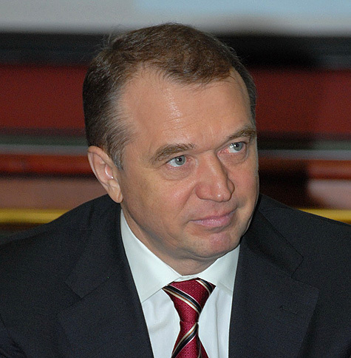

Выборы, которые состоялись в конце заседания, должны были быть безальтернативными, однако неожиданно у Сергея Катырина образовался конкурент. “Кандидатуру Катырина поддержали и президент, и премьер, — заявил Примаков. — Но нам пришла записка от делегата от Новороссийской ТПП, которая неожиданно выдвинула своего председателя в президенты ТПП”. По словам новороссийского кандидата, он придерживается принципов “рыцарей круглого стола” и просто хотел прекратить практику безальтернативных выборов.
Съезд тем не менее одобрил выбор Примакова: продолжать его дело предстоит вице-президенту палаты Сергею Катырину: ранее он курировал проблему передачи ТПП части госфункций, отвечал за построение системы торгово-промышленных палат в России и за работу с рядом стран. В ближайшее время он намерен “схватиться” с давней бедой — ростом цен на электричество, газ и перевозки: для правительства будет подготовлен целый пакет предложений.

